[Zu BASS 11-02 Nr. 50](https://bass.schul-welt.de/19789.htm#menuheader)

Richtlinie  
über die Gewährung von Zuwendungen  
für die Durchführung des Landesprogramms  
„Rucksack Schule NRW“; Änderung

Runderlass des Ministeriums für Schule und Bildung

Vom 16. Oktober 2023 - 71.06.27.17-000023

Bezug:

Runderlass des Ministeriums für Schule und Bildung vom 9. März 2023 (ABl. NRW. 03/23)

1

Der Bezugserlass wird wie folgt geändert:

1. Die Nummer 1 erhält folgende Fassung:

„1 Zuwendungszweck, Rechtsgrundlage

Das Land gewährt nach Maßgabe dieser Richtlinien und der Verwaltungsvorschriften zu § 44 LHO in der jeweils geltenden Fassung Zuwendungen für die Durchführung des Angebots zur Unterrichts- und Schulentwicklung an Grundschulen unter Mitwirkung der Eltern und nichtelterlichen Erziehungsberechtigten (Eltern) als Erziehungs- und Bildungspartner im Rahmen des Landesprogramms „Rucksack Schule NRW“ mit dem Ziel, den Lernerfolg der Schülerinnen und Schüler durch Einbindung von Mehrsprachigkeit zu fördern. Ein Anspruch der Antragstellerin oder des Antragstellers auf Gewährung der Zuwendung besteht nicht; vielmehr entscheidet die Bewilligungsbehörde aufgrund ihres pflichtgemäßen Ermessens im Rahmen der verfügbaren Haushaltsmittel.“

2. Die Anlagen 1 bis 5 erhalten die aus dem Anhang zu diesem Runderlass ersichtliche Fassung.

2   
Inkrafttreten

Dieser Runderlass tritt am Tag nach der Veröffentlichung in Kraft.

|  |
| --- |
| Nachfolgend finden Sie die Anlagen zum Runderlass: |

Anlage 1 - Seite 1 - 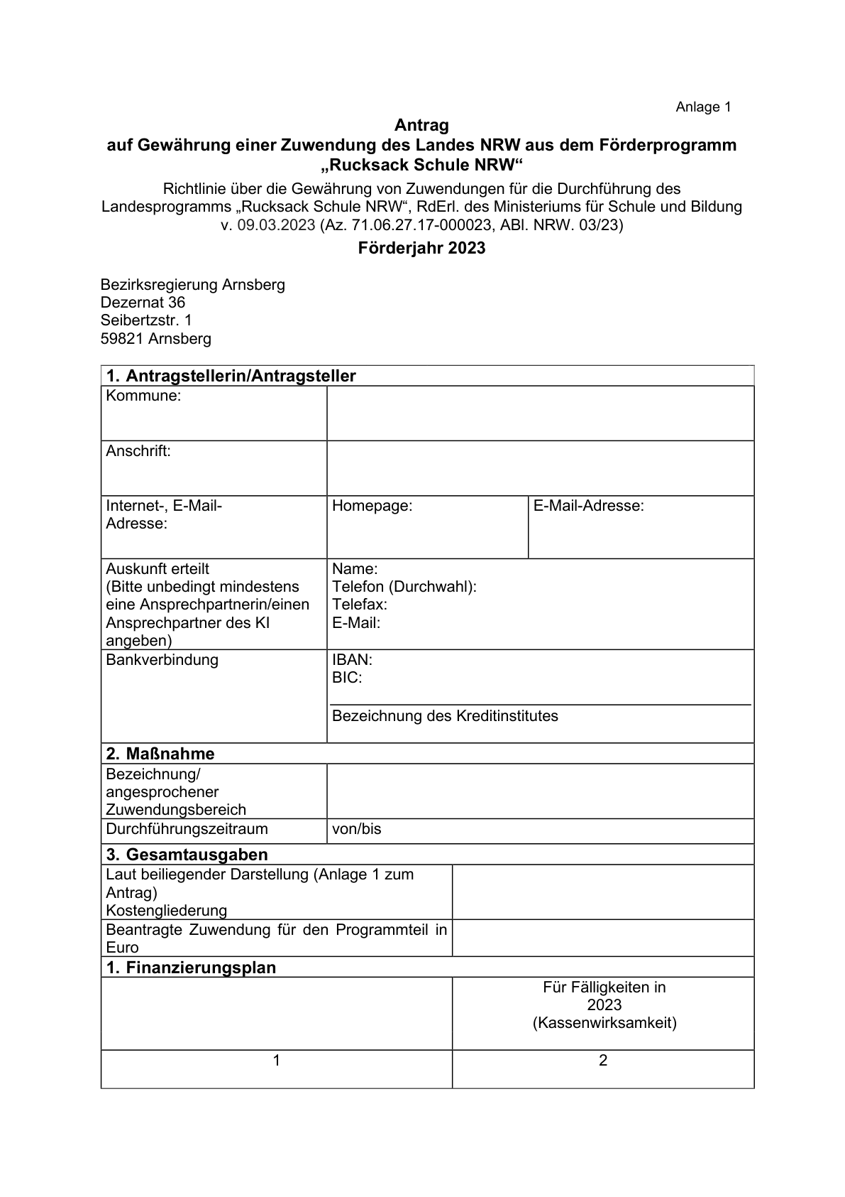

Anlage 1 - Seite 2 - 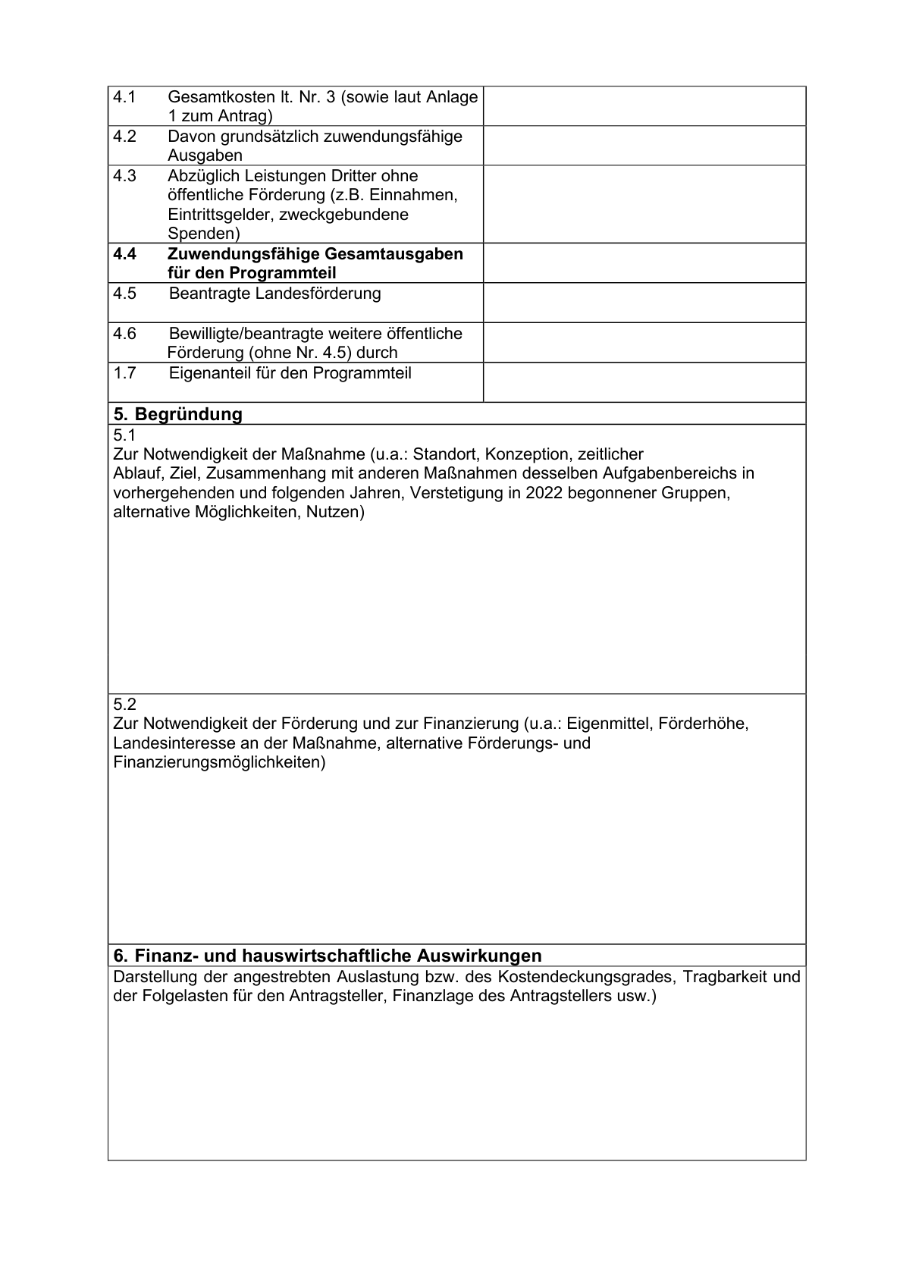

Anlage 1 - Seite 3 - 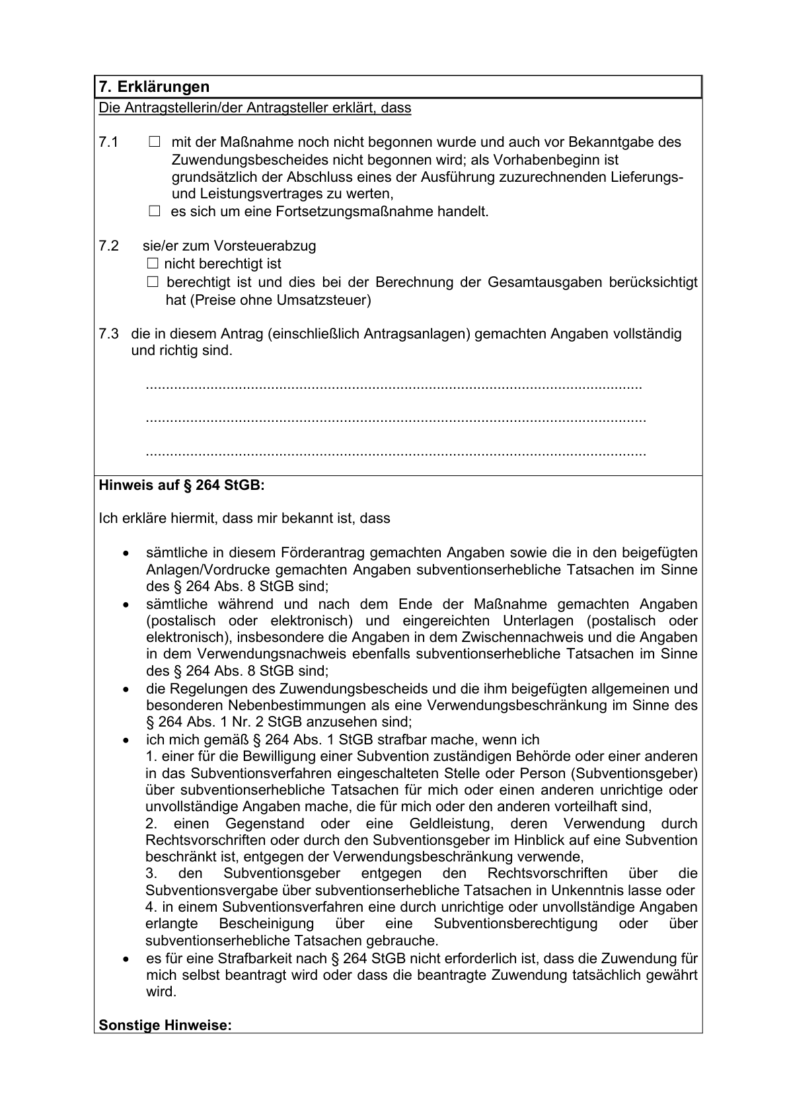

Anlage 1 - Seite 4 - 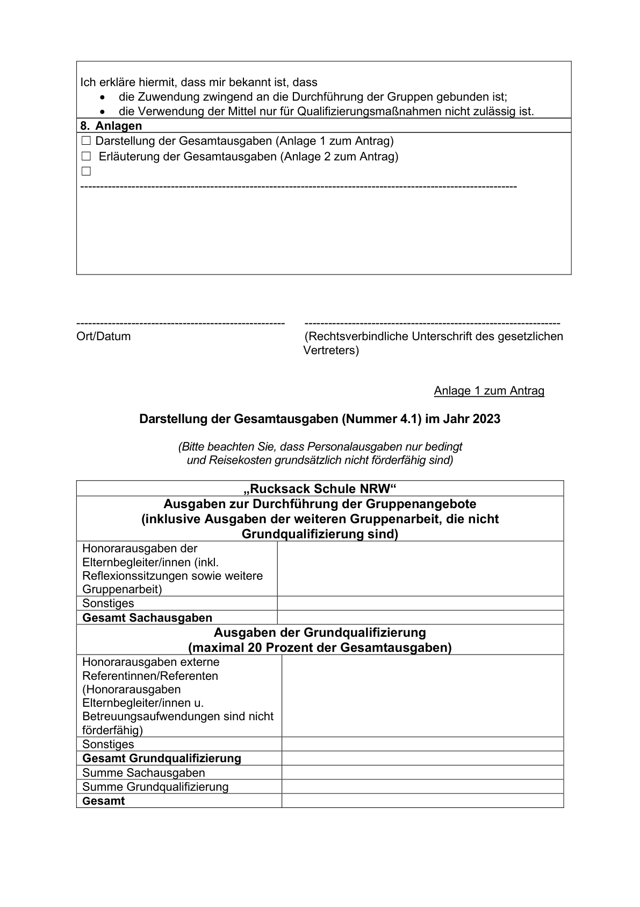

Anlage 2 - Seite 1 - 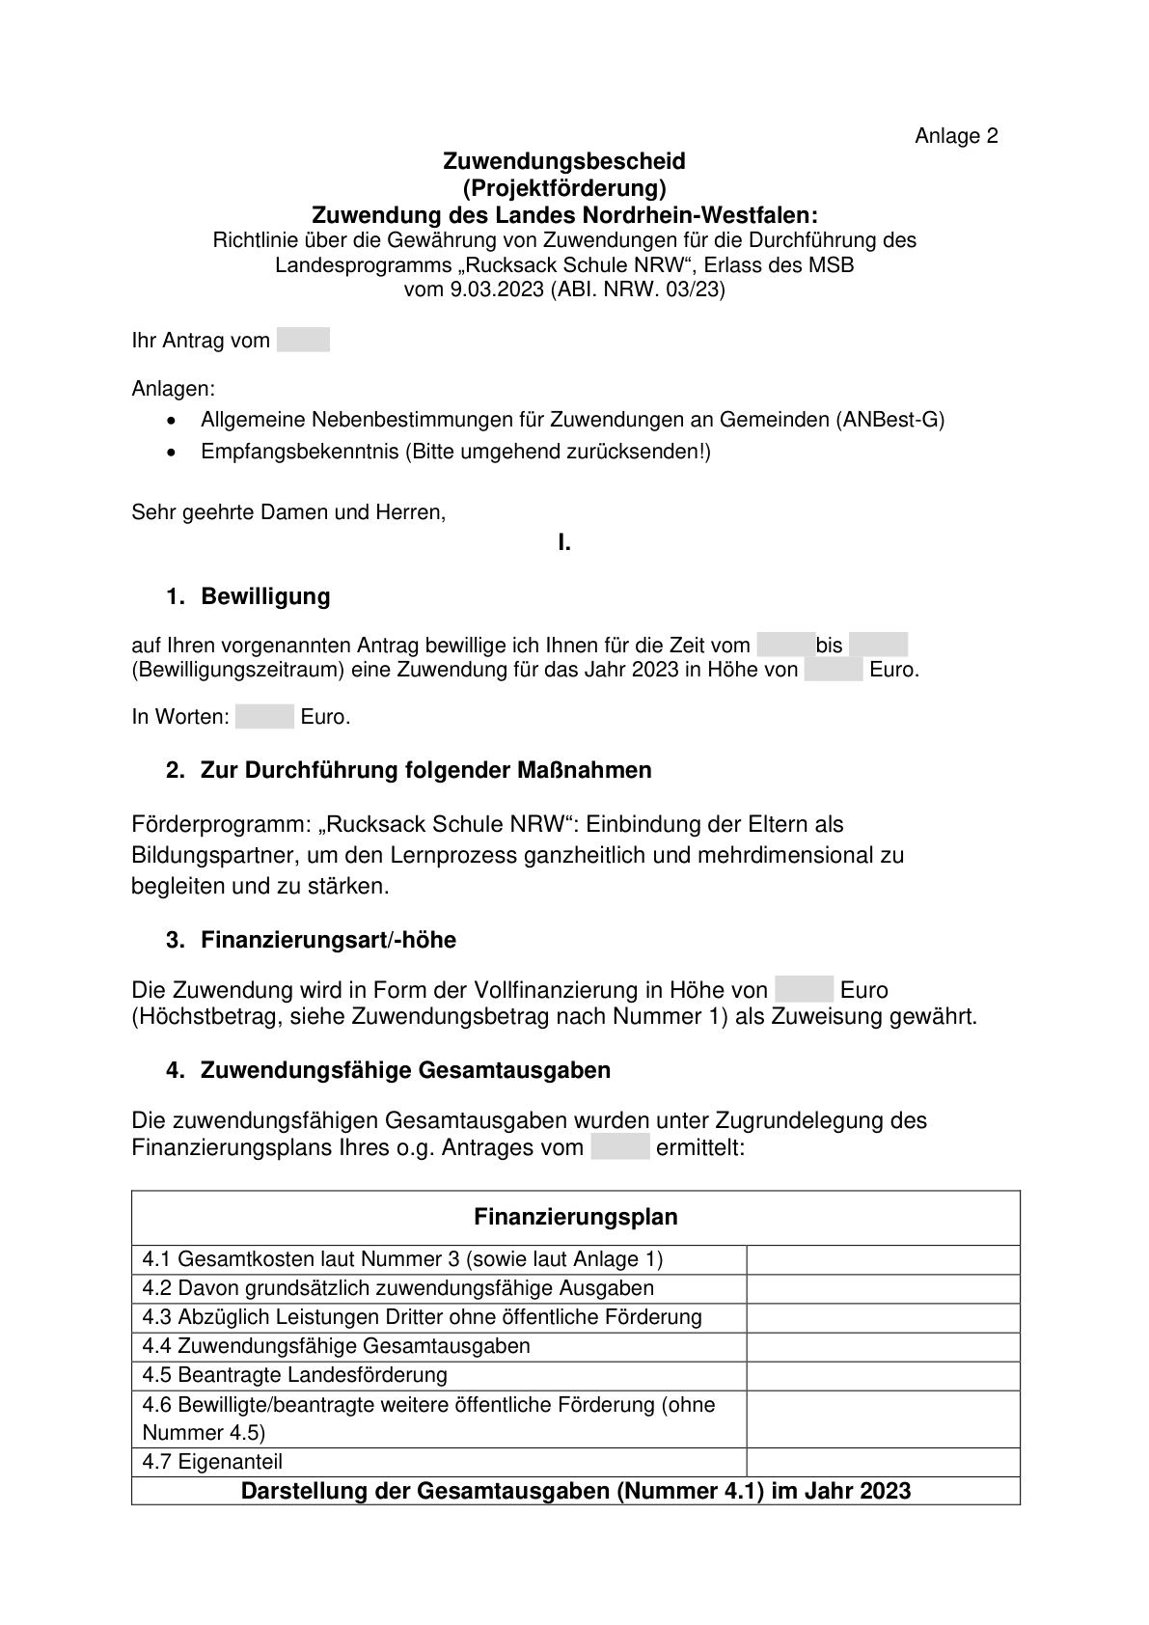

Anlage 2 - Seite 2 - 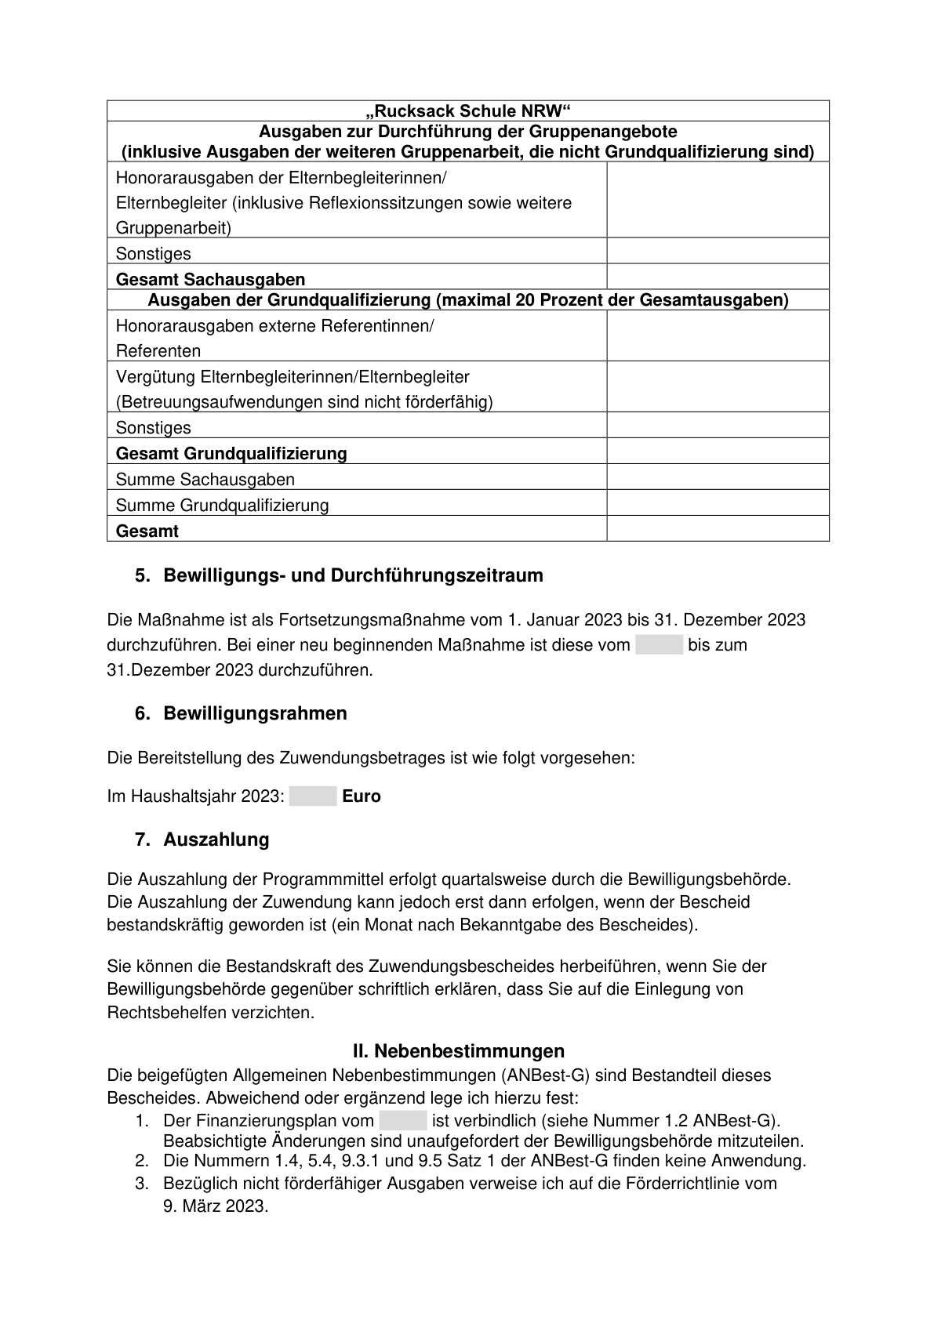

Anlage 2 - Seite 3 - 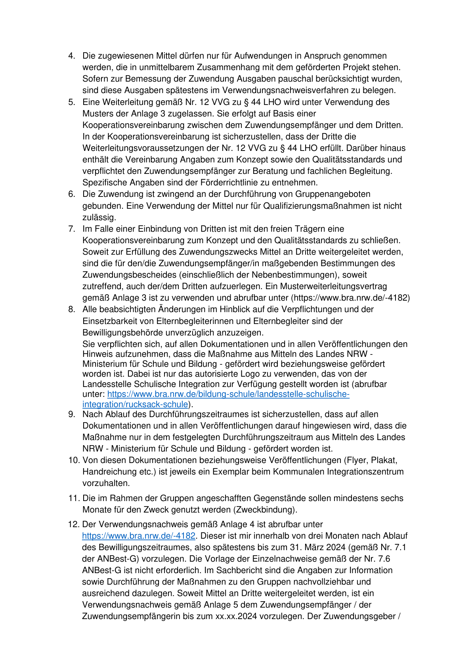

Anlage 2 - Seite 4 - 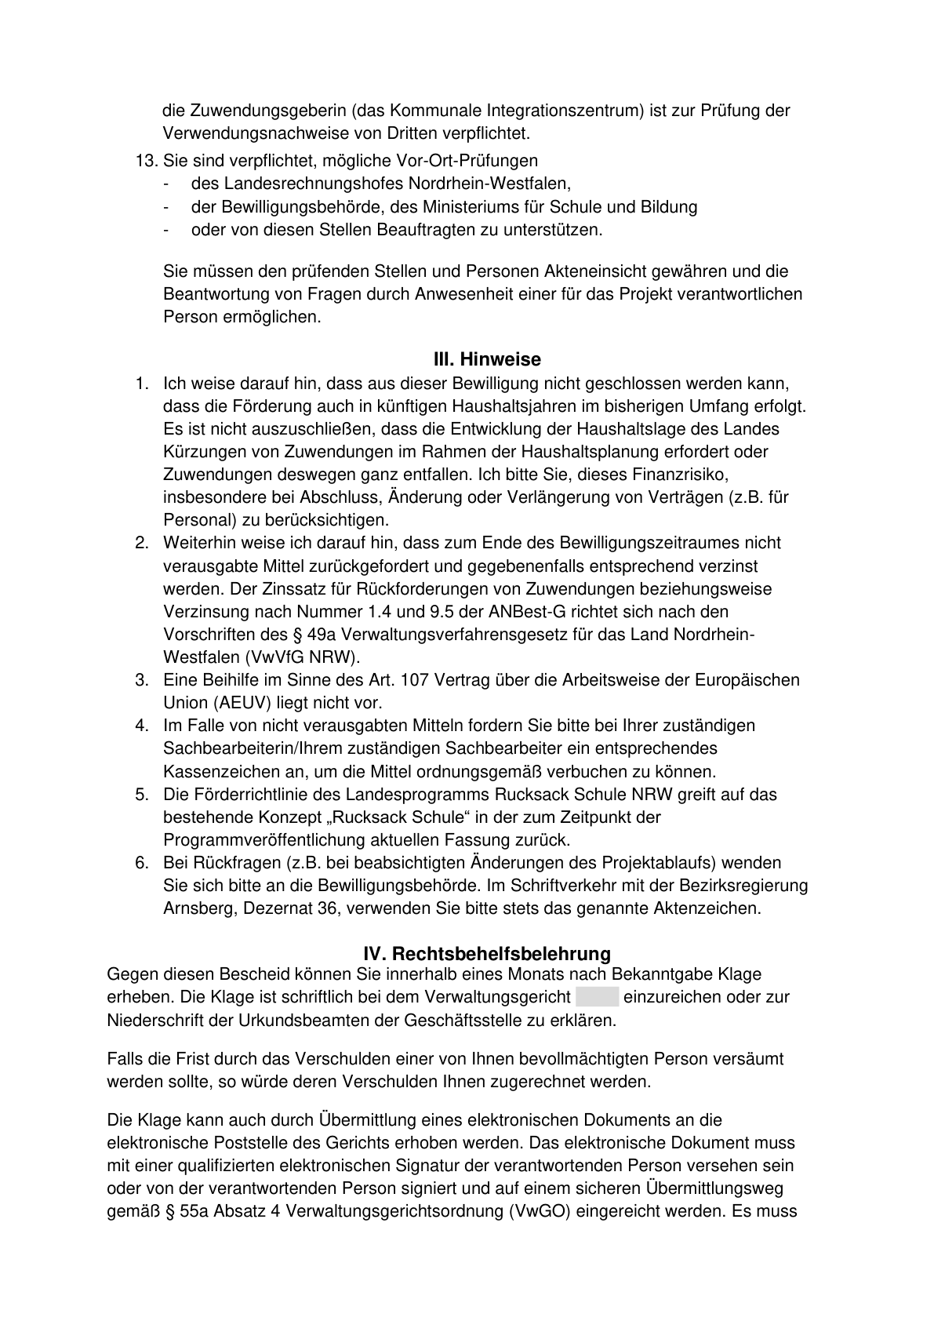

Anlage 2 - Seite 5 - 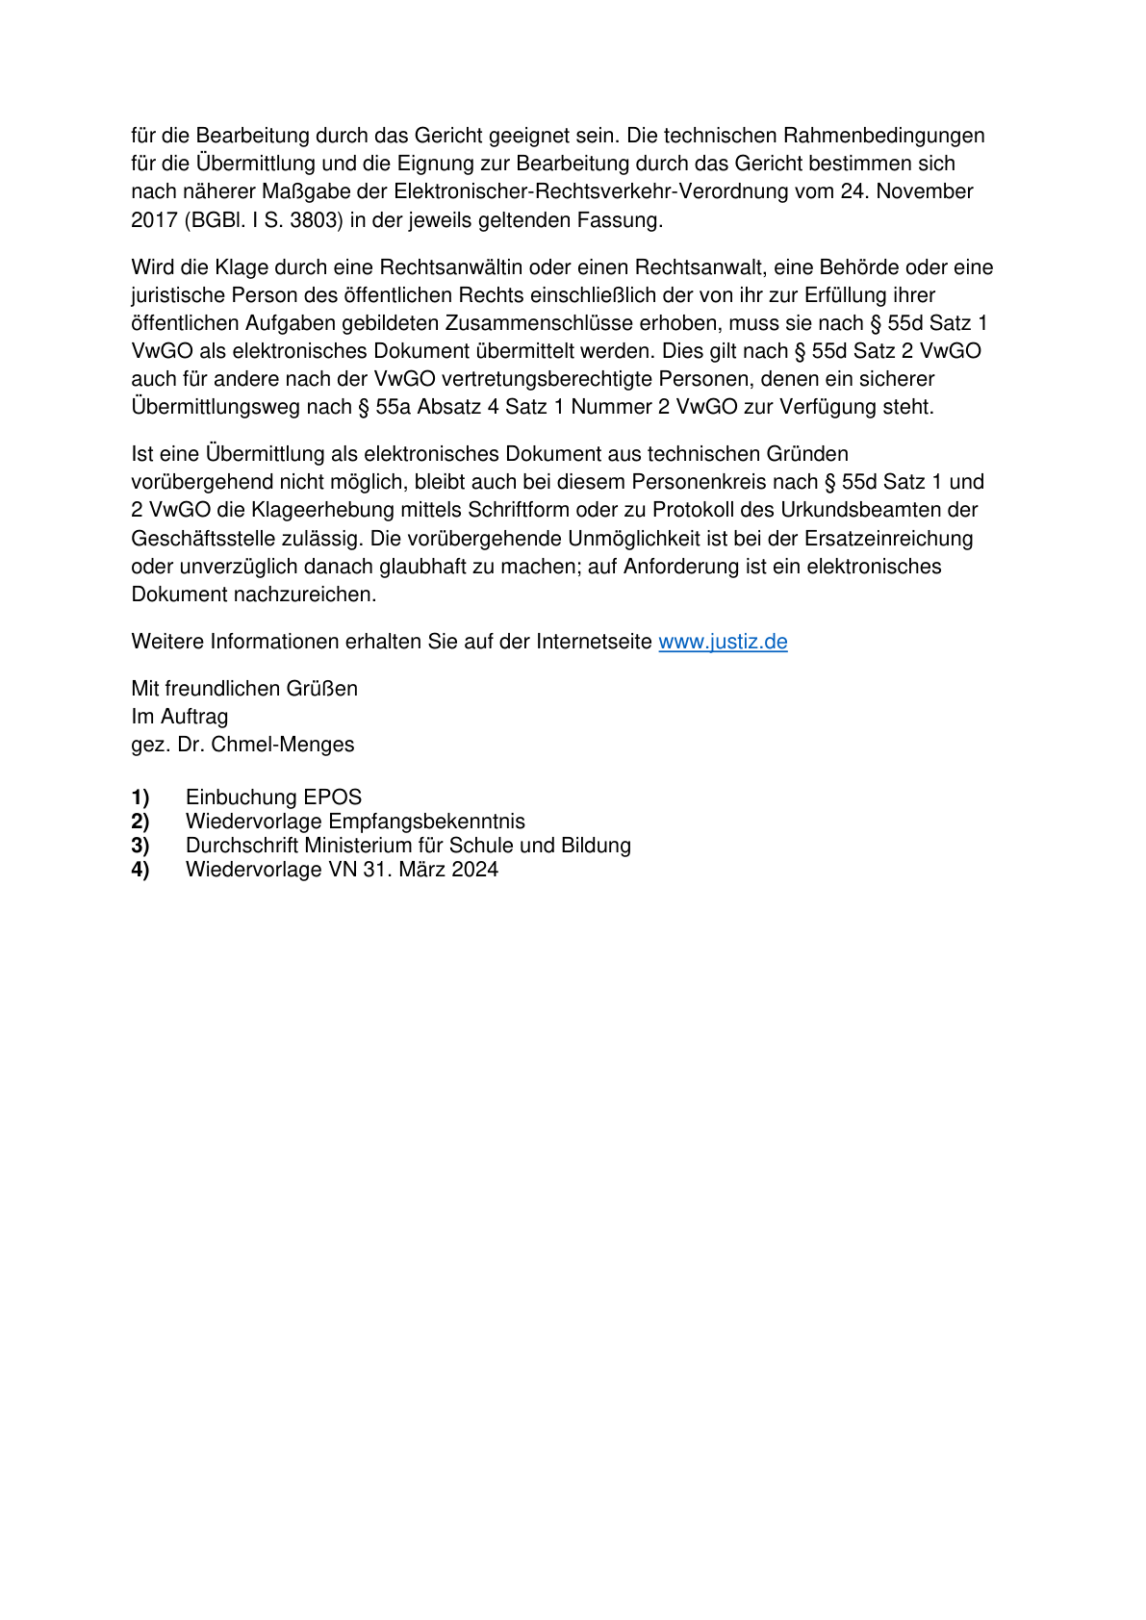

Anlage 3 - Seite 1 - 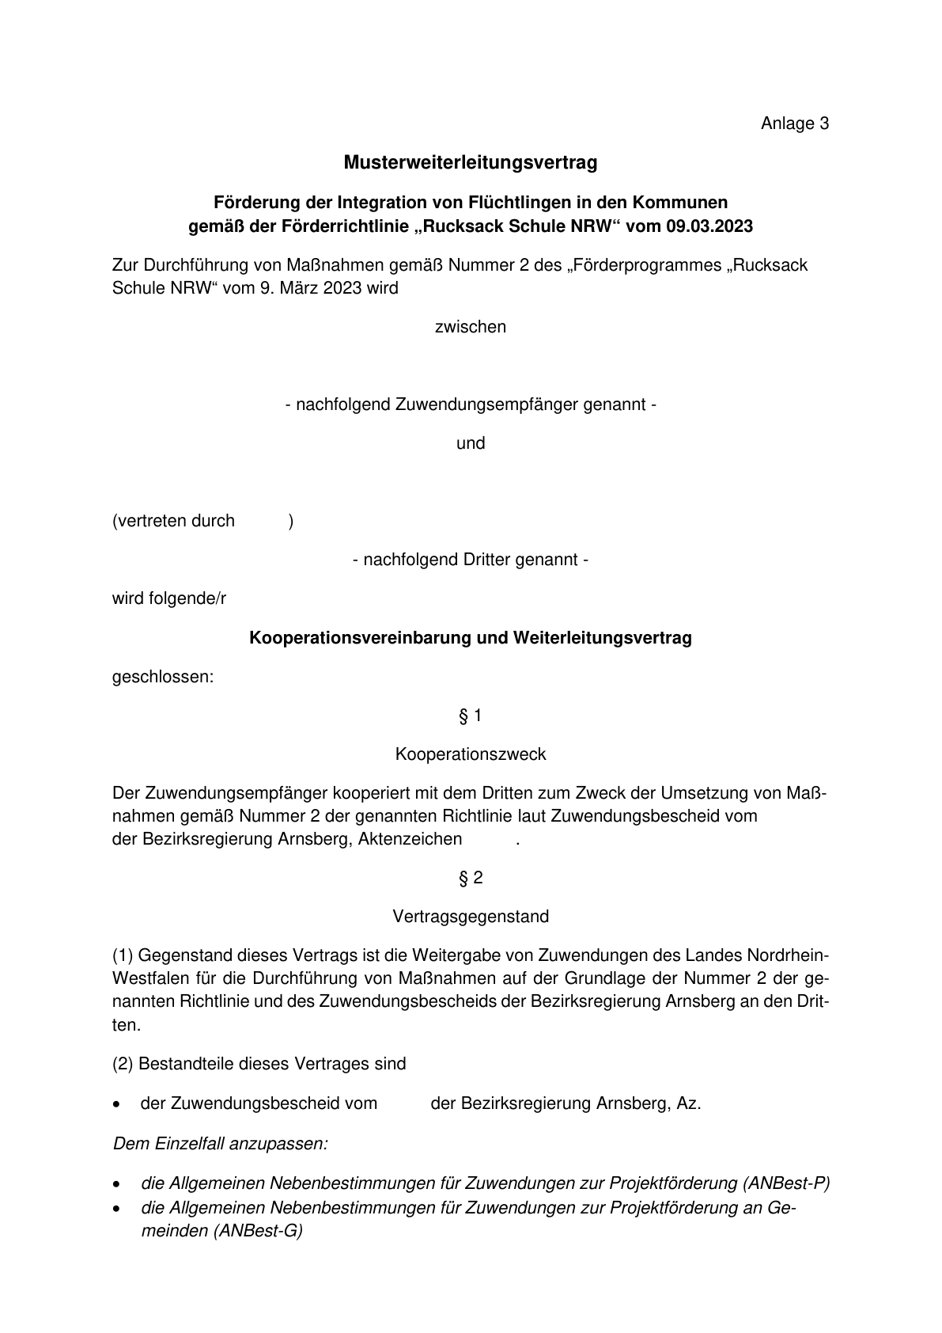

Anlage 3 - Seite 2 - 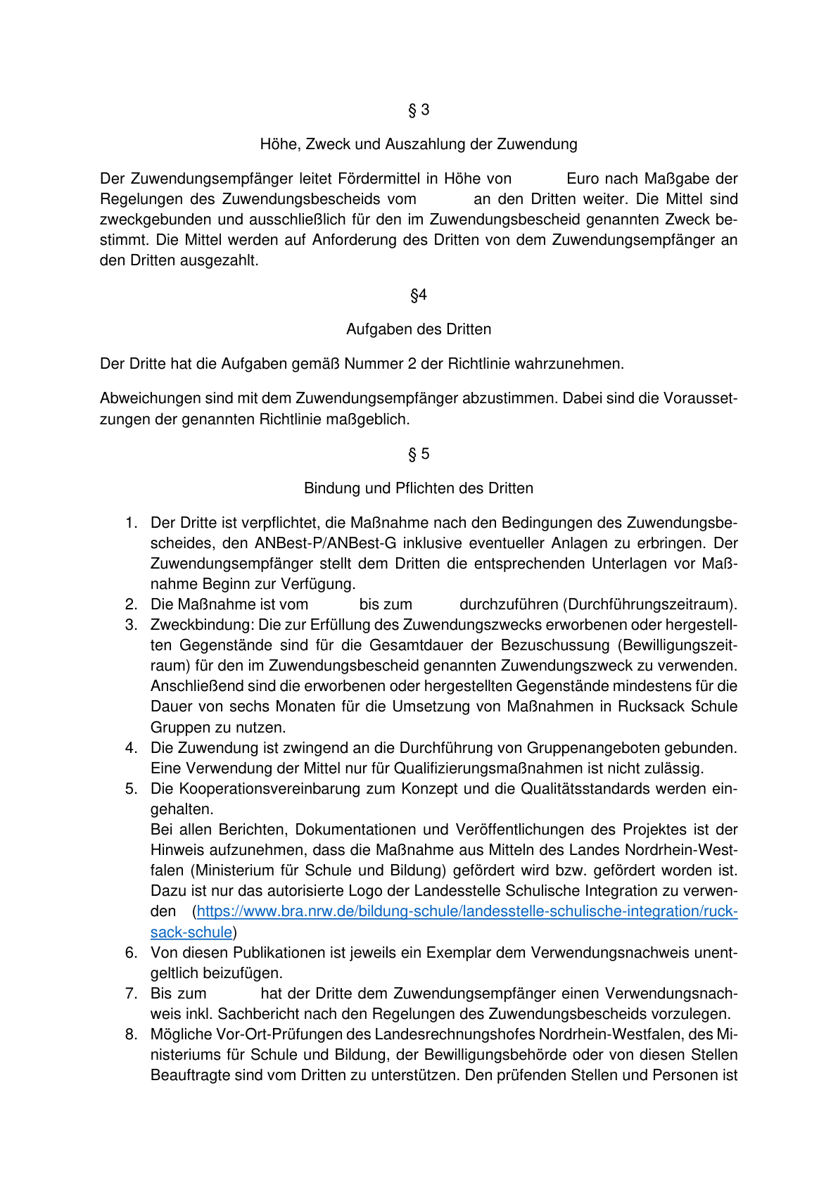

Anlage 3 - Seite 3 - 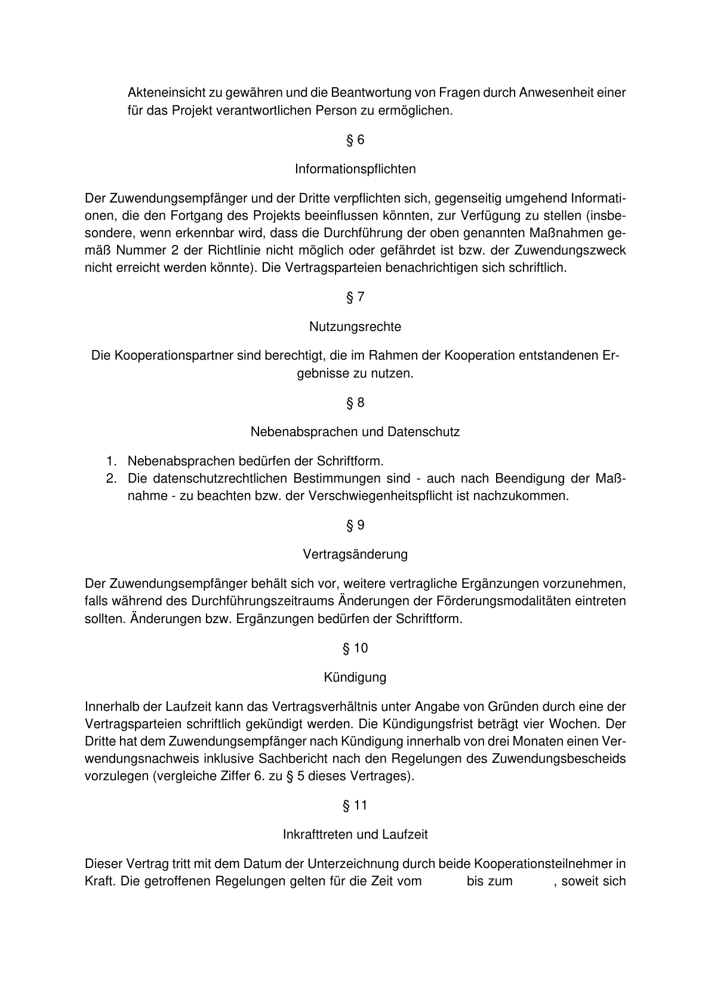

Anlage 3 - Seite 4 - 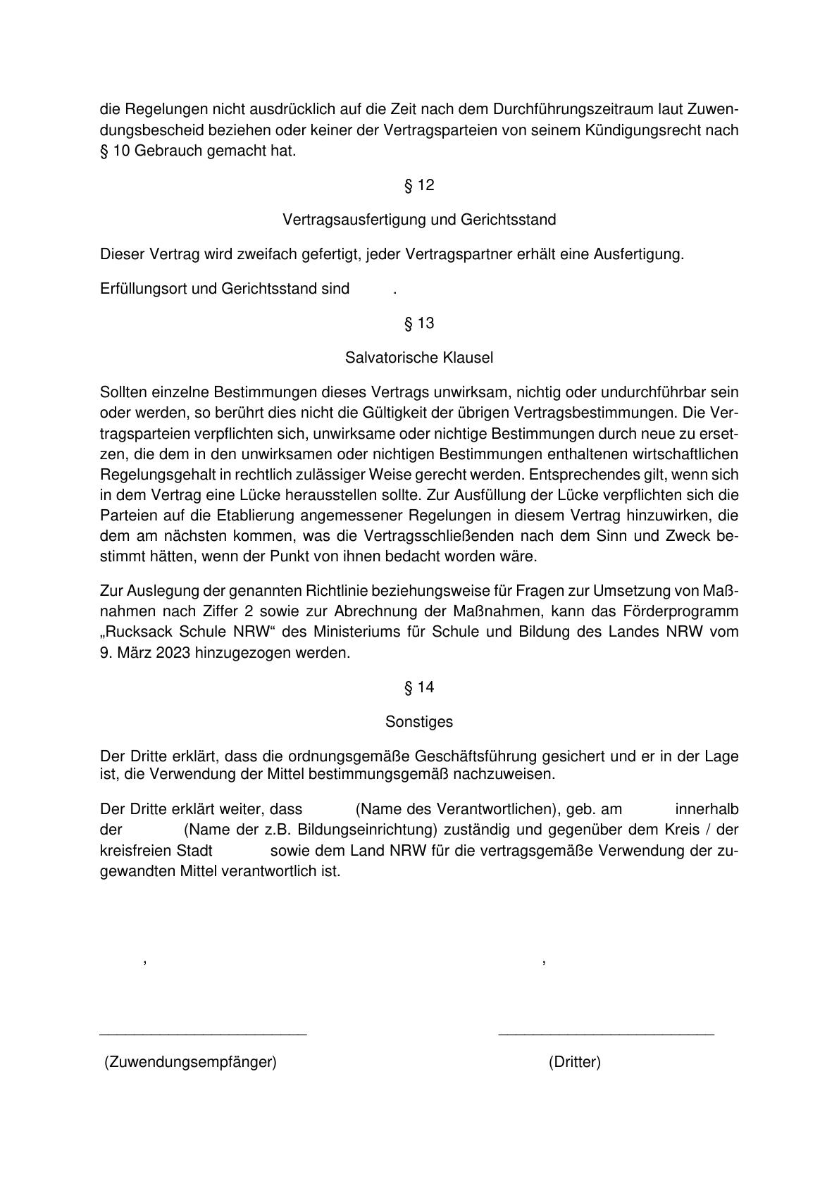

Anlage 4 - Seite 1 - 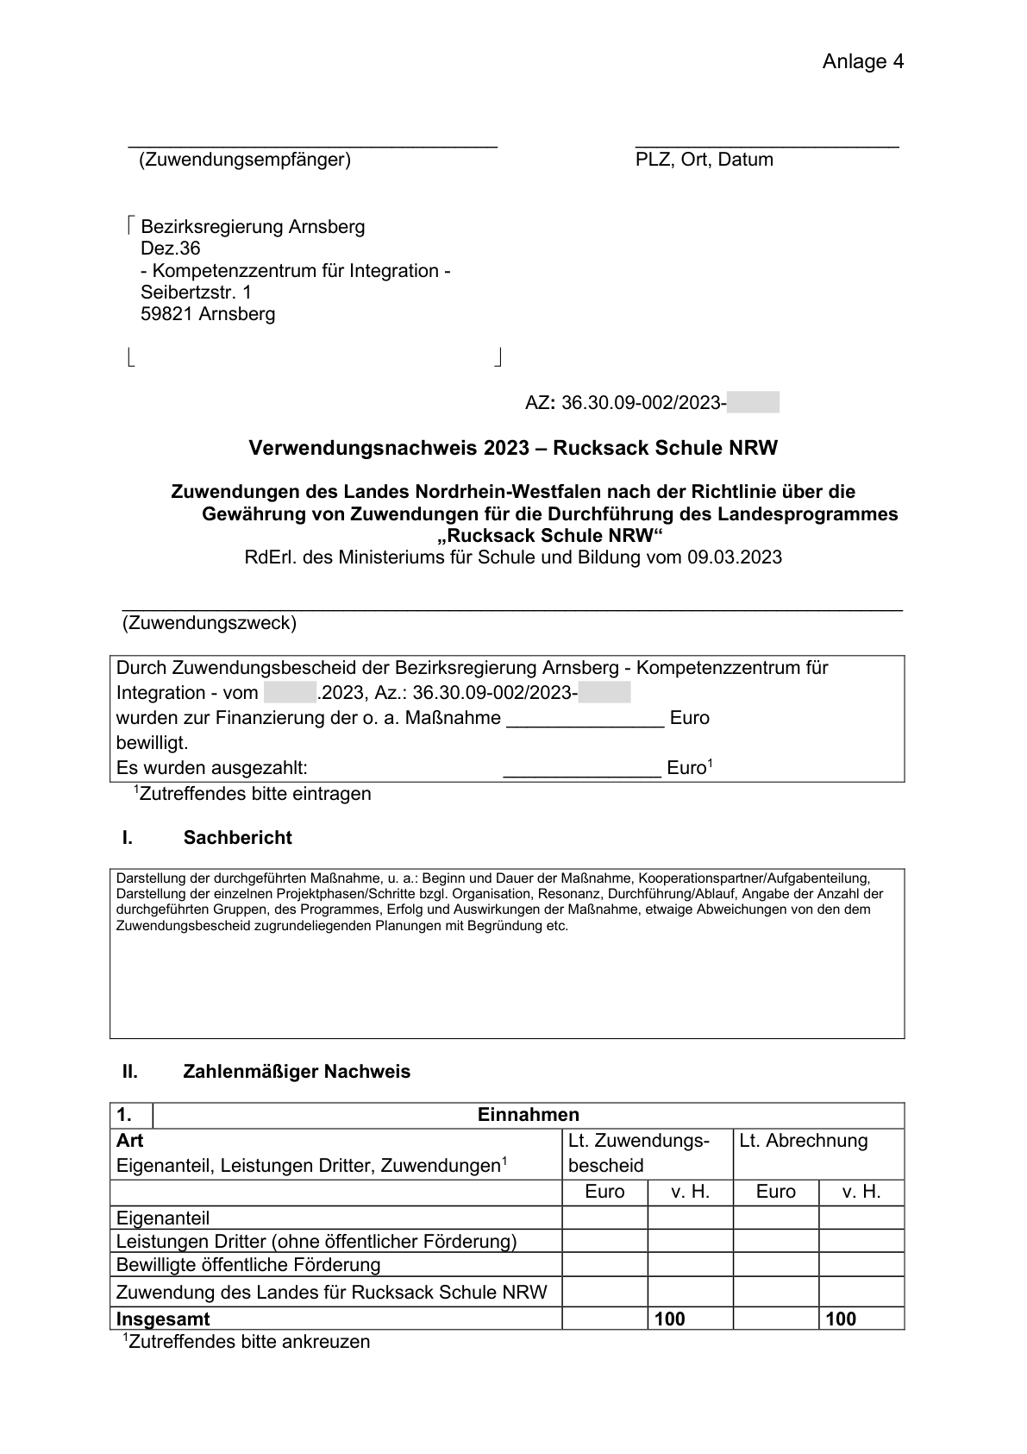

Anlage 4 - Seite 2 - 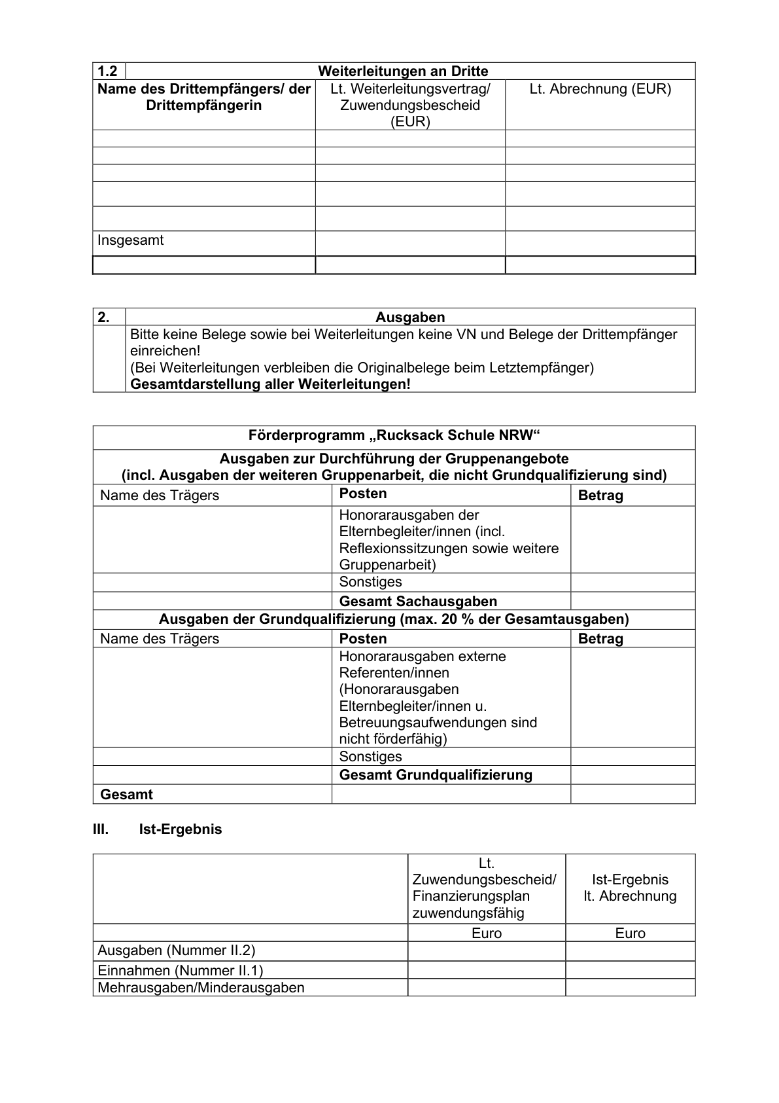

Anlage 4 - Seite 3 - 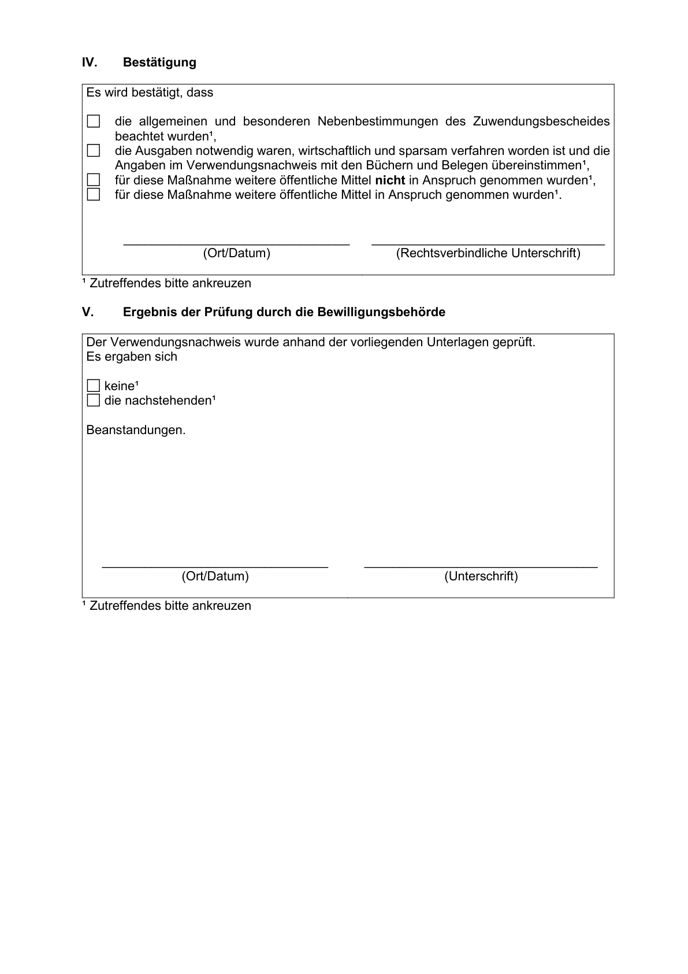

Anlage 5 - Seite 1 - 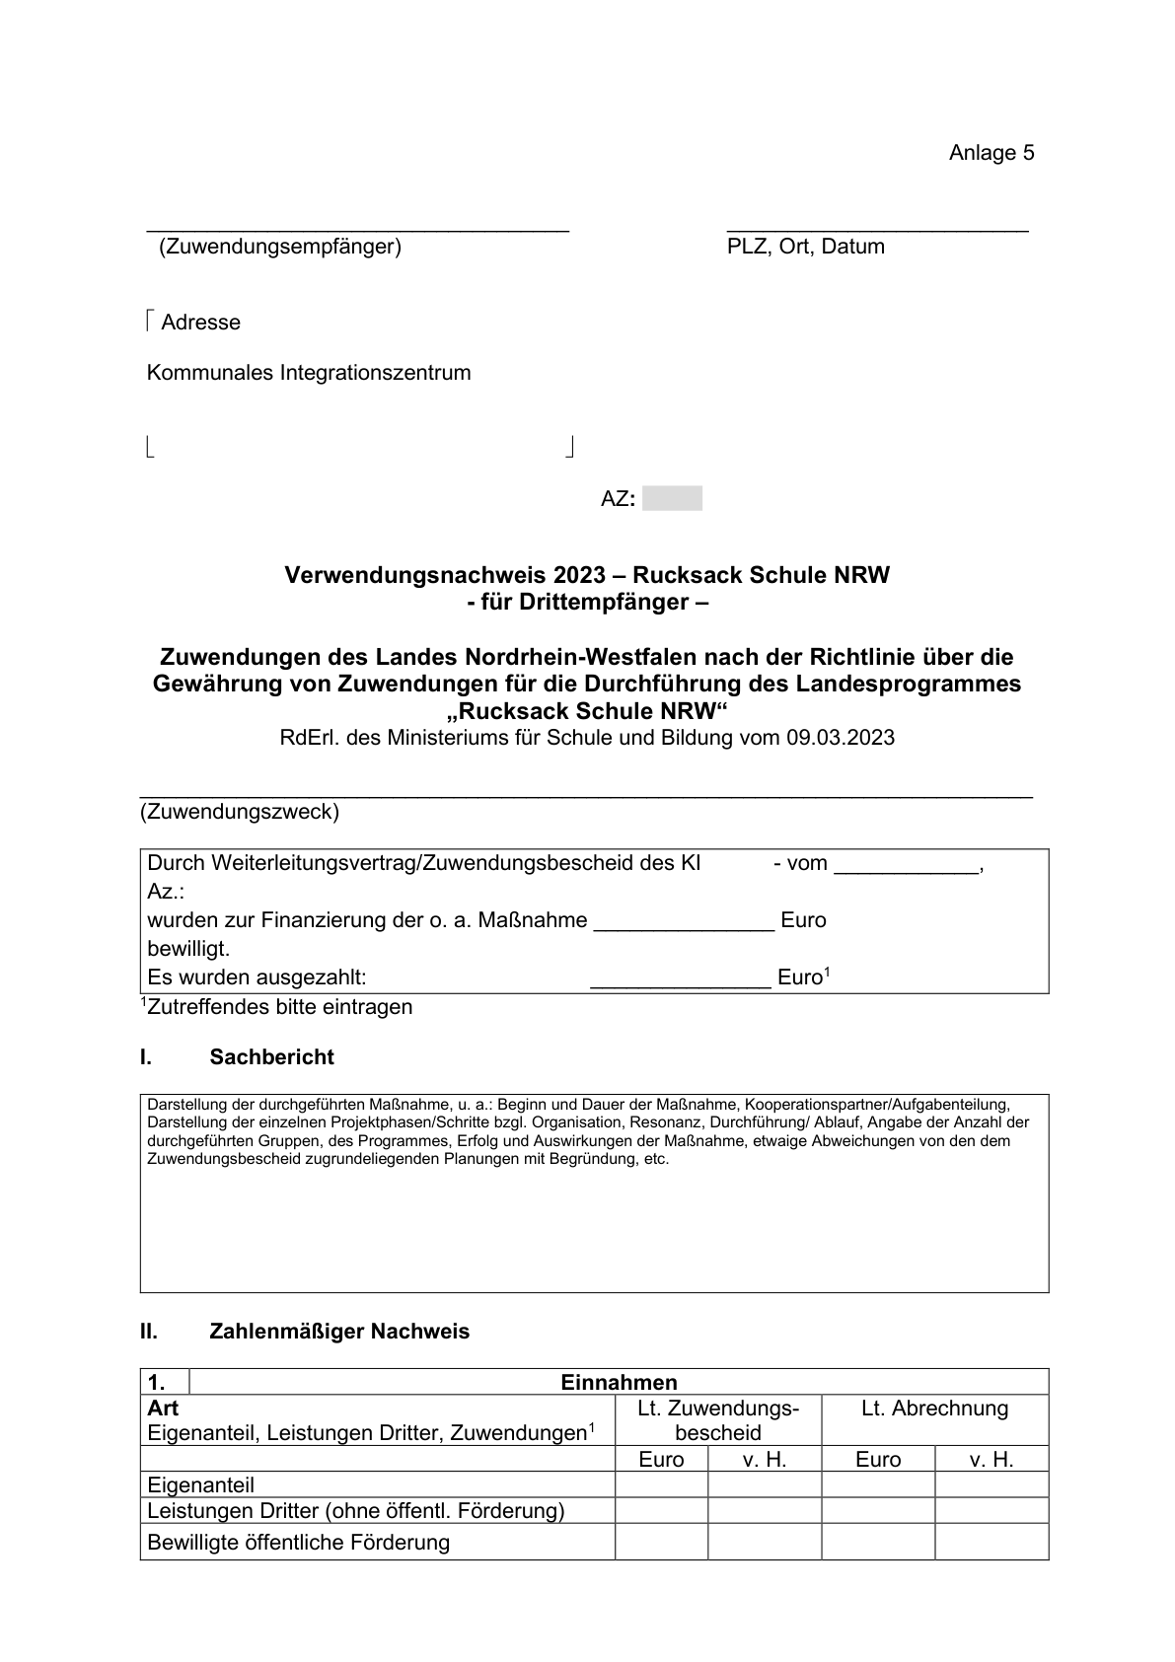

Anlage 5 - Seite 2 - 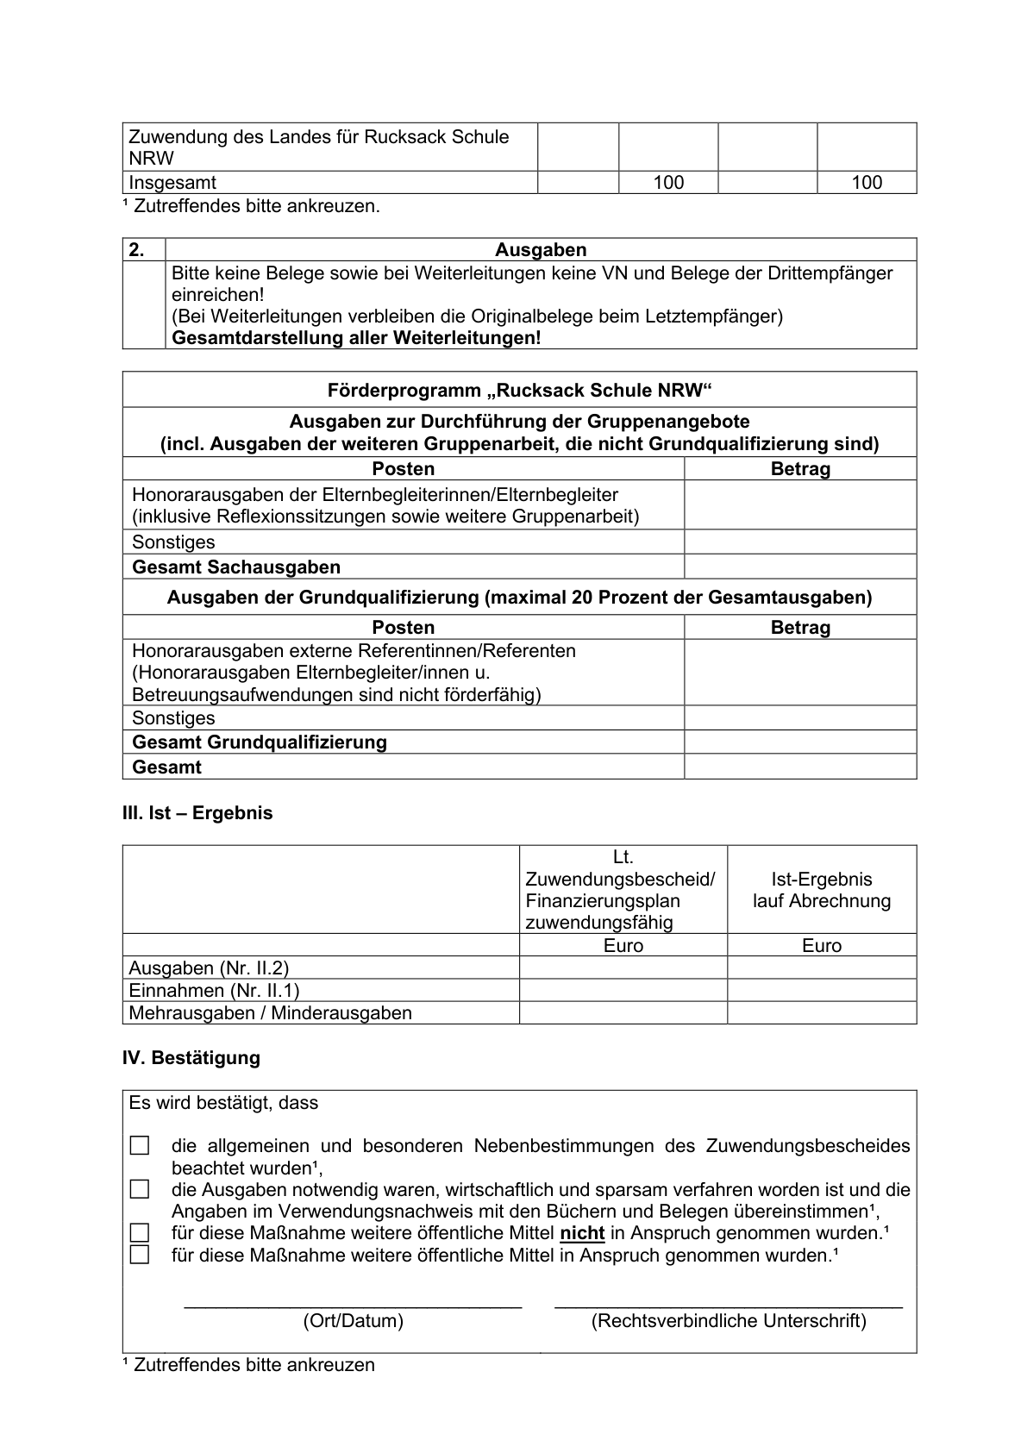

Anlage 5 - Seite 3 - 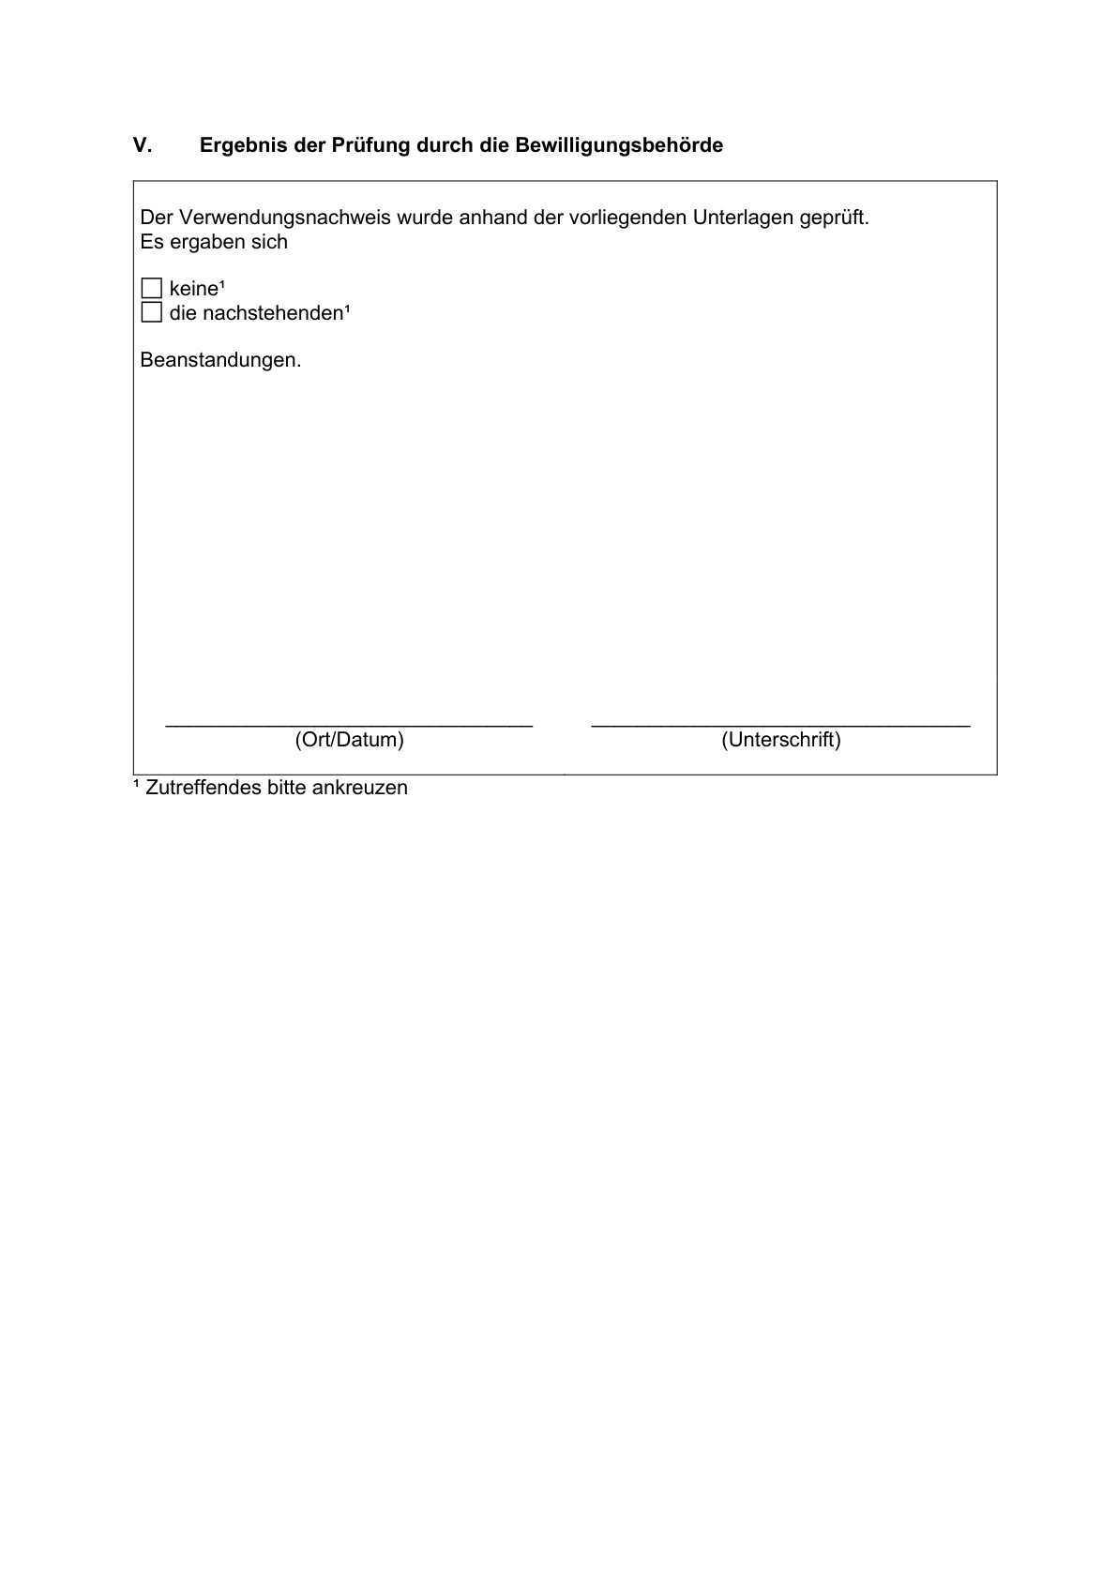

ABl. NRW. 11/23